T/CCMI XXX—XXXX

新能源汽车用一体化压铸模架锻件技术规范
Technical specification of integrated die-casting die-frame forgings for new energy vehicles
（征求意见稿）
（在提交反馈意见时，请将您知道的相关专利连同支持性文件一并附上。）

XXXX - XX - XX发布
XXXX - XX - XX实施
ICS 77.020
CCS J 32

团 体 标 准
中 国 锻 压 协 会 发 布

目 次
前言 II
1 范围 1
2 规范性引用文件 1
3 术语和定义 1
5 技术要求 2
6 试验方法 5
7 检验规则 6
8 标志、包装、和贮存 7

图1 力学性能检测锻件取样部位 5
图2 硬度试验检测部位 5

表1 化学成分 3
表2 气体含量 3
表3 力学性能 3
表4 超声波检测允许缺陷尺寸的极限值 4
表5 超声波检测允许缺陷数量的极限值表 4
表6 非金属夹杂物级别 4
表7 检验项目 6

前 言
本文件按照GB/T 1.1—2020《标准化工作导则 第1部分：标准化文件的结构和起草规则》的规则起草。
请注意本文件的某些内容可能涉及专利，本文件的发布机构不承担识别这些专利的责任。
本文件由中国锻压协会提出并归口。
本文件起草单位：浙江利源重工科技有限公司、东北大学无锡研究院、杭州汽轮铸锻股份有限公司、浙江凯华模具有限公司、山东磐金锻造机械有限公司。
本文件主要起草人：明章发、王增滨、安宇宏、叶君芳、李过、方向臣、魏文升、王海洋。
本文件为首次发布。
新能源汽车用一体化压铸模架锻件技术规范
- 范围
本文件规定了新能源用一体化压铸模架锻件的术语和定义、制造工艺、技术要求、试验方法、检验规则、标志、包装和贮存。
本文件适用于新能源汽车用一体化压铸模架锻件生产和验收（以下简称锻件）。
- 规范性引用文件
下列文件中的内容通过对文中的规范性引用而构成本文件必不可少的条款。其中，注日期的引用文件，仅该日期对应的版本适用于本文件；不注日期的引用文件，其最新版本（包括所有的修改单）适用于本文件。
GB/T 222 钢的成品化学成分允许偏差
GB/T 223（适用部分） 钢铁及合金
GB/T 228.1 金属材料 拉伸试验 第1部分：室温试验方法
GB/T 229 金属材料 夏比摆锤冲击试验方法
GB/T 231.1 金属材料 布氏硬度试验 第1部分：试验方法
GB/T 4336 碳素钢和中低合金钢 多元素含量的测定 火花放电原子发射光谱法（常规法）
GB/T 6394 金属平均晶粒度测定方法
GB/T 6402 钢锻件超声检测方法
GB/T 8541 锻压术语
GB/T 10561 钢中非金属夹杂物含量的测定 标准评级图显微检验法
GB/T 11261 钢铁 氧含量的测定 脉冲加热惰气熔融-红外线吸收法
GB/T 20124 钢铁 氮含量的测定 惰性气体熔融热导法(常规方法)
JB/T 8468 锻钢件磁粉检测
- 术语和定义
GB/T 8541 界定的以及下列术语和定义适用于本文件。

新能源汽车用一体化压铸模架 integrated die-casting mold frame for new energy vehicles
将多种零件转变成一个零件，对应的生产工艺由冲压、焊装、组装等转变成一次压铸成形的新能源汽车用模架。

熔炼炉号 smelt number

模架锻件对应成品钢液的唯一熔炼炉次编号。

热处理炉次 heat treatment furnace number
在同一热处理炉同一工艺处理的同一类锻件为同一热处理炉次。

平面硬度差 poor planar hardness
在同一平面多个硬度测量点最高值和最低值之间的差。
- 制造工艺
  - 总则
规定了锻件的钢锭制备、锻造、热处理和机械加工的要求。
  - 钢锭制备

锻件用钢锭应采用“碱性电弧炉+炉外精炼+真空脱气”工艺制备，用模铸氩气保护法浇铸或真空浇铸。
  - 锻造
    - 锻件应在有足够能力的锻压机上锻造成型，应保证锻件内部充分锻透，锻造比大于4。
    - 在锻件用钢锭的上、下端应有足够的切除量，应保证锻件无缩孔和严重的偏析。
  - 热处理
    - 锻件锻后应进行正火和回火处理。
    - 性能热处理应在粗加工后进行。
    - 性能热处理为淬火和回火，并应在垂直状态下进行。
    - 性能热处理淬火加热温度应高于相变温度，推荐温度850℃～890℃。回火温度不应低于550 ℃；保温后以小于25 ℃/h的冷却速度冷至250 ℃以下出炉。
  - 去应力热处理
    - 锻件应进行去应力处理，其温度应在实际回火温度以下30 ℃～50 ℃，去应力处理温度不应低于500 ℃，保温后缓慢冷却，冷却速度应满足残余应力要求。
    - 锻件在去应力处理时应处于平放状态。
  - 机械加工
    - 性能热处理前，锻件进行开粗框加工和六面铣削加工。
    - 性能热处理后，锻件进行二次六面铣削加工和中粗加工。
- 技术要求
  - 化学成分
    - 每炉（每包）钢液的熔炼分析结果应符合表1的规定，允许合炉浇注，但成分分析结果应在标准范围内。
    - 一体化压铸模架锻件的成品分析应符合表1的规定。化学成分允许偏差符合GB/T 222规定。
表1 化学成分
单位：质量分数，%
元素 | 化学成分 | 残余元素 | 化学成分
C | 0.30～0.36 | Cu | ≤0.15
Mn | 0.85～0.98 | Al | ≤0.03
Si | 0.25～0.40 | As | ≤0.02
P | ≤0.015 | Sn | ≤0.010
S | ≤0.007 | Sb | ≤0.01
Cr | 1.70～1.95 | - | -
Mo | 0.34～0.40 | - | -
Ni | ≤0.25 | - | -
  - 气体含量

每炉钢锭所锻锻件应分析氢、氧、氮含量，气体分析结果应符合表2规定。
表2 气体含量
单位：ppm
[H₂] | [O₂] | [N₂]
≤1.2 | ≤25 | ≤70
  - 力学性能

锻件的力学性能应符合表3的规定。
表3 力学性能
取样位置 | 抗拉强度（R_{m}）  MPa | 屈服强度（R_{σ0.2}）MPa | 断后伸长率（A）  % | 断面收缩率（Z）  % | 冲击吸收功（KV₂）J
纵向 | ≥850 | ≥750 | ≥13 | ≥30 | ≥35
  - 硬度均匀性
锻件在性能热处理后检查硬度均匀性，硬度的绝对值285HBW～320HBW。平面硬度差应不大于30 HBW。
  - 无损检验
    - 磁粉检验
锻件在中粗框加工后对框内各过度区进行磁粉检测，磁粉检测应符合以下规定：记录所有长度大于1.0mm的缺陷显示大小（长，宽，形状）及位置，不准许1.5mm以上的显示。锻件在精加工后，由需方进行磁粉检验，供方对检验结果负责。
    - 超声波检验
锻件应在六面光面后检验，按GB/T 6402进行超声波检测，其内部不允许白点、夹渣、内裂、缩孔等冶金缺陷存在，允许尺寸极限值的大小分级和数量极限按表4和表5规定，其合格级别应符合C/c级，或根据材料供应商与买家所达成的协议执行。
表4 超声波检测允许缺陷尺寸的极限值
缺陷尺寸级别 | 单个缺陷平底孔直径  mm | 连续缺陷平底孔直径  mm | 连续缺陷最大长度  mm
A | 14 | 10 | 80
B | 10 | 7 | 60
C | 7 | 5 | 40
D | 5 | 3 | 30
E | 3 | 2 | 30
- 根据订货所要求的缺陷尺寸级别，单个缺陷直径的距离应不小于所要求的平底孔直径的5倍，否则，该缺陷被视为连续缺陷。
- 平底孔缺陷尺寸的级差应为6 dB的振幅。
- 如果最大连续缺陷长度超过标准级别，可考虑增加数量等级。例如：缺陷连续长度为160 mm A级，则数量等级为160:80-2。

表5 超声波检测允许缺陷数量的极限值表
缺陷数量级别 | 单个缺陷数量 | 连续缺陷数量
缺陷数量级别 | 个数不大于
a | 22 | 16
b | 16 | 8
c | 8 | 4
d | 4 | 2
e | 2 | 1
  - 晶粒度和非金属夹杂物
    - 晶粒度
锻件晶粒度按GB/T 6394—2017附录A的规定，级别不应粗于5级，晶粒度不均匀级别不应大于2级。
    - 非金属夹杂物
锻件非金属夹杂物含量按GB/T 10561—2005中5.2.1规定的A法进行检验，非金属夹杂物评级应符合表6规定。
表6 非金属夹杂物级别
非金属夹杂物 | A |  | B |  | C |  | D |  | DS | A+B+C+D
非金属夹杂物 | 细系 | 粗系 | 细系 | 粗系 | 细系 | 粗系 | 细系 | 粗系 | DS | A+B+C+D
非金属夹杂物 | 1.5 | 1.5 | 1.5 | 1.5 | 1.5 | 1.5 | 1.5 | 1.5 | 1.5 | ≤4.5
- 试验方法
  - 化学分析
    - 每炉钢液应进行熔炼分析，如取样不符合要求时，可在钢锭或锻件近表面部位取替代试样。
    - 化学分析应按GB/T 223、GB/T 4336规定的方法或能保证分析质量的其它方法。
    - 成品分析的试样取自锻件本体冒口端，或参照需方提供的订货图样。
  - 气体含量
    - 成品气体分析用试样应在锻件本体冒口端上切取，无特殊要求时以炉后试样为准。
    - 气体含量按GB/T 223.82、GB/T 11261、GB/T 20124规定的方法进行。
  - 力学性能试验
力学性能检测在性能热处理后，取样部位锻件本体冒口端截面对角线距角顶1/6处切取（见图1），或参照需方提供的订货图样。拉伸性能试验应按GB/T 228.1规定执行，冲击性能试验应按GB/T 229规定执行。
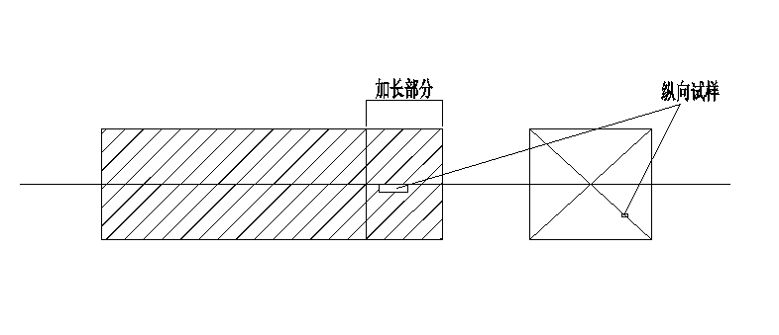
- 力学性能检测锻件取样部位
  - 硬度均匀性检验
硬度试验应按GB/T 231.1规定执行，检测部位参照需方提供的订货图；或进行二面硬度检测，侧边不少于5个点，平面不少于9个点（见图2）。

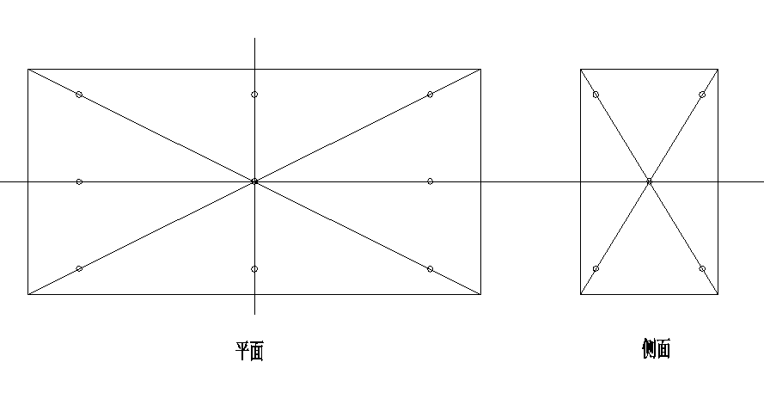
- 硬度试验检测部位
  - 无损检验
    - 磁粉检验
按照JB/T 8468的规定进行。
    - 超声波检验
超声检验应在本文件4.6.2后按照GB/T 6402的规定进行。
  - 金相检验
    - 晶粒度测定
按照GB/T 6394的规定进行。
    - 非金属夹杂物检验
按照GB/T 10561—2005中5.2.1的规定进行。
- 检验规则
  - 检验项目
锻件出厂前100%进行出厂检验；检验项目按表7进行。
表7 检验项目
序号 | 检验项目 | 技术要求 | 试验方法 | 出厂检验
1 | 化学成分 | 5.1 | 6.1 | ○
2 | 气体含量 | 5.2 | 6.2
3 | 力学性能 | 5.3 | 6.3 | ○
4 | 硬度均匀性 | 5.4 | 6.4 | ○
5 | 磁粉检验 | 5.5.1 | 6.5.1 | ○
6 | 超声波检验 | 5.5.2 | 6.6.2 | ○
7 | 晶粒度 | 5.6.1 | 6.6.1 | ○
8 | 非金属夹杂物 | 5.6.2 | 6.6.2 | ○
  - 复检与判定

出厂检验时，所有项目应合格，则判定该件产品为合格品；有一项不合格，应进行复检，复检仍有不合格项，则判定该件产品不合格。
  - 合格证书
    - 成品分析的试样取自锻件供方应按本标准和合同规定的项目对锻件进行检查，检查结果应符合规定。在合格证书上应有供方质量检验部门负责人的签字。
    - 供方应向需方提供合格证书，合格证书应包含一下内容：
- 合同号；
- 供方和需方的名称；
- 熔炼的炉号；
- 化学分析的结果；
- 钢锭的主要尺寸及锻件的实际锻造比；
- 力学性能的检验结果；
- 超声波检验报告；
- 金相检验结果；
- 交货锻件的实际尺寸和重量；
- 其它检验和需方要求补充检验的结果；
- 供方质量监督部门的印记。
- 标志、包装、和贮存
  - 标志
应在每个锻件相当于钢锭底部端面位置打上合同号、炉号、材料、等标记，并采用黑底白字。
  - 包装

应对每个锻件外表面做防锈处理。长度方向不少于2根枕木垫实以防止运输和保管过程中损坏或腐蚀。
  - 贮存
产品应存放在通风、干燥、无腐蚀性气体的库房内。

